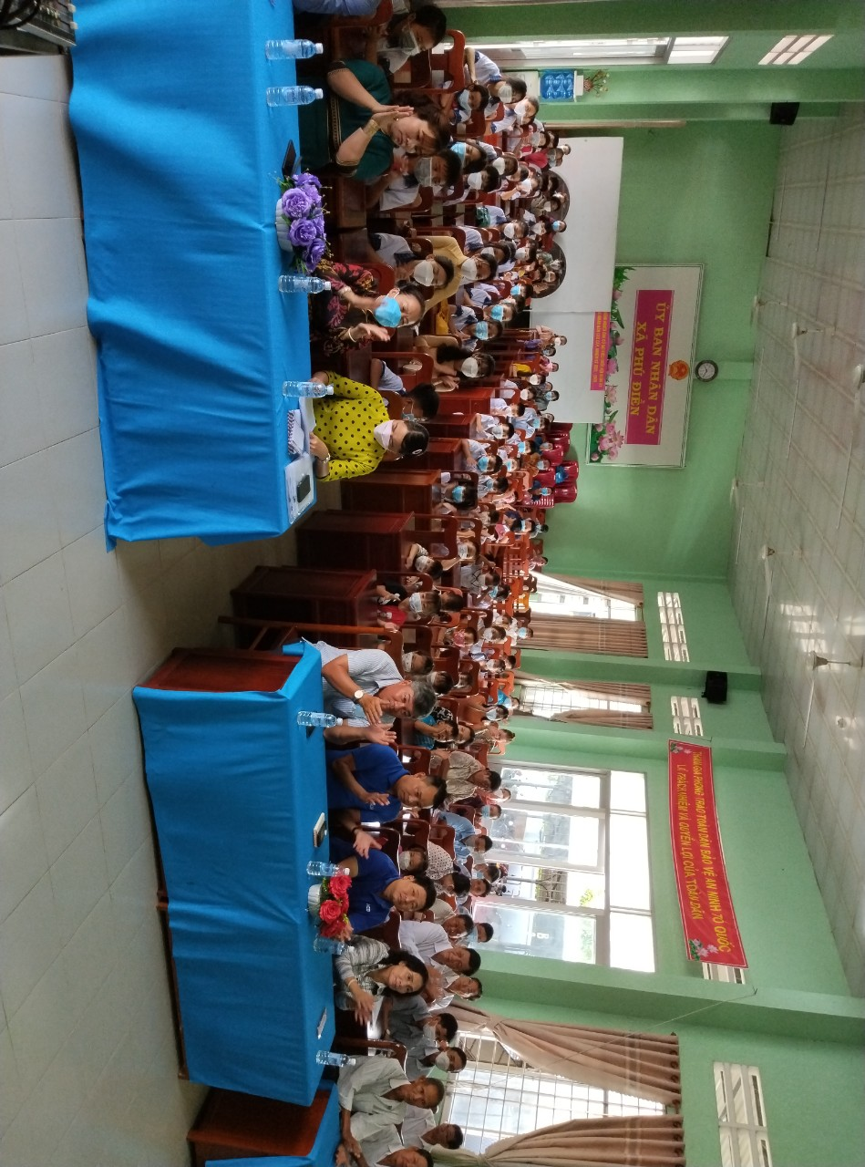
Phú Điền - Phát động tháng khuyến học và trao quà cho học sinh có hoàn cảnh khó khăn.
Ngày 30/8/2022, Tại Trung tâm văn hóa học tập cộng đồng xã Phú Điền tổ chức phát động tháng khuyến học năm 2022, trao quà, trao học bỗng cho học sinh khó khăn. Đến dự có bà Đỗ Thị Mỹ Lệ, Chủ tịch Hội khuyến học và khoa học lịch sử huyện Tháp Mười; ông Ngô Văn Khiêm, Phó bí thư Đảng ủy, Chủ tịch Hội đồng nhân xã Phú Điền; đại diện lãnh đạo các tổ chức chính trị - xã hội, mạnh thường quân trong và ngoài xã, đại diện lãnh đạo điểm trường trên địa bàn xã, Thầy cô giáo và hơn 70 em học sinh có hoàn cảnh khó khăn tham dự.
Ảnh dự lễ phát động tháng khuyến học năm 2022 tại xã Phú Điền.

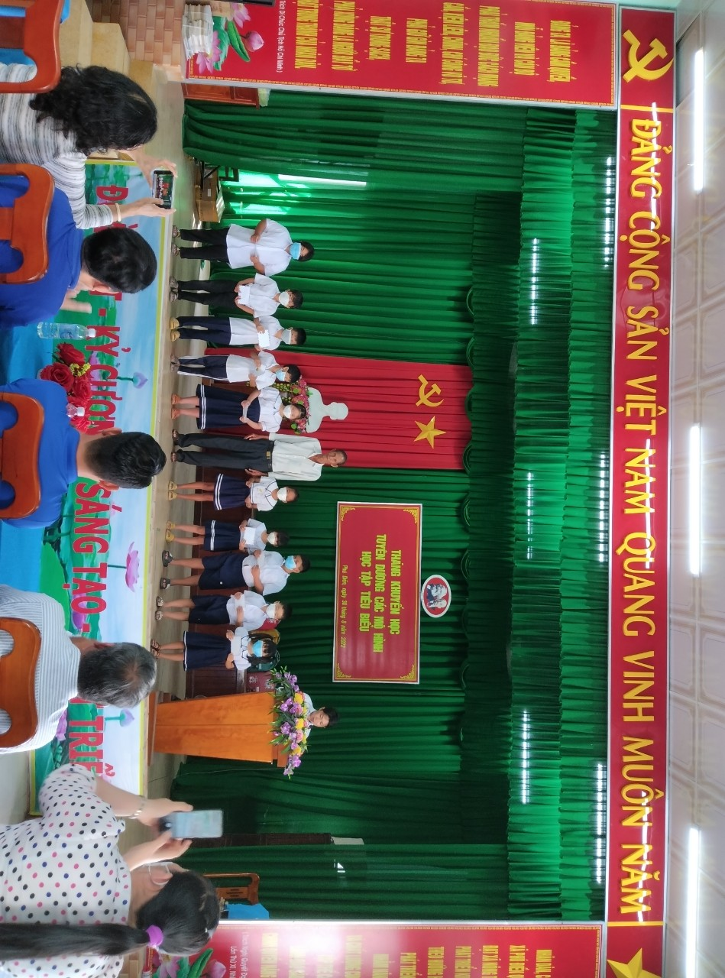

Ông Phạm Văn Tư đại diện cho công ty Sơn Hải Kiên giang trao học bổng cho học sinh.
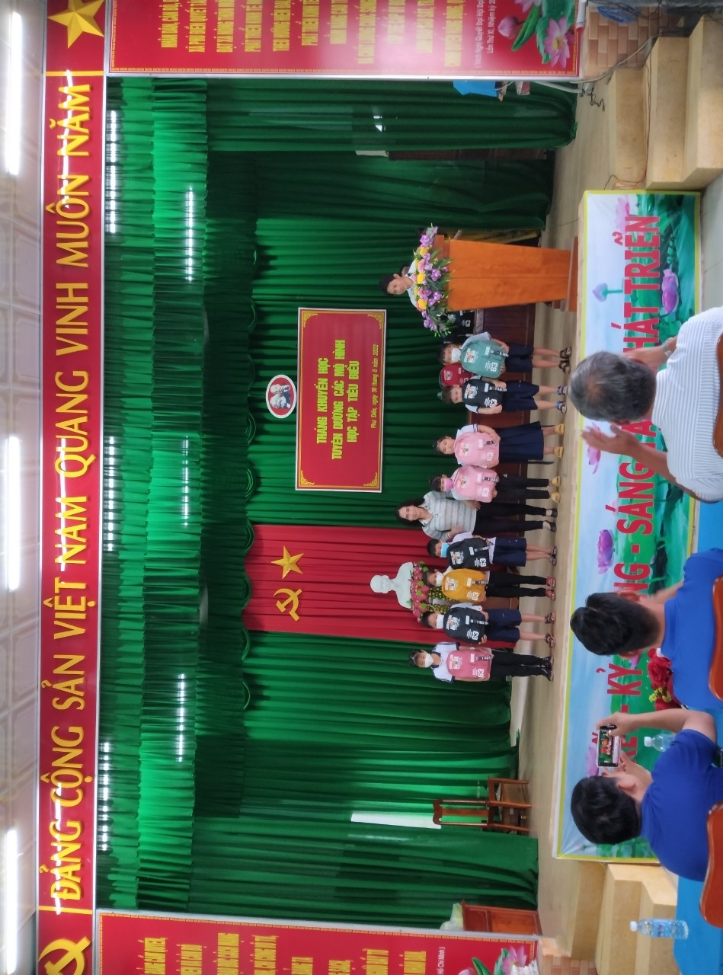
Bà Đỗ Thị Mỹ Lệ chủ tịch Hội khuyến học và khoa học lịch sử huyện trao quà cho học sinh.

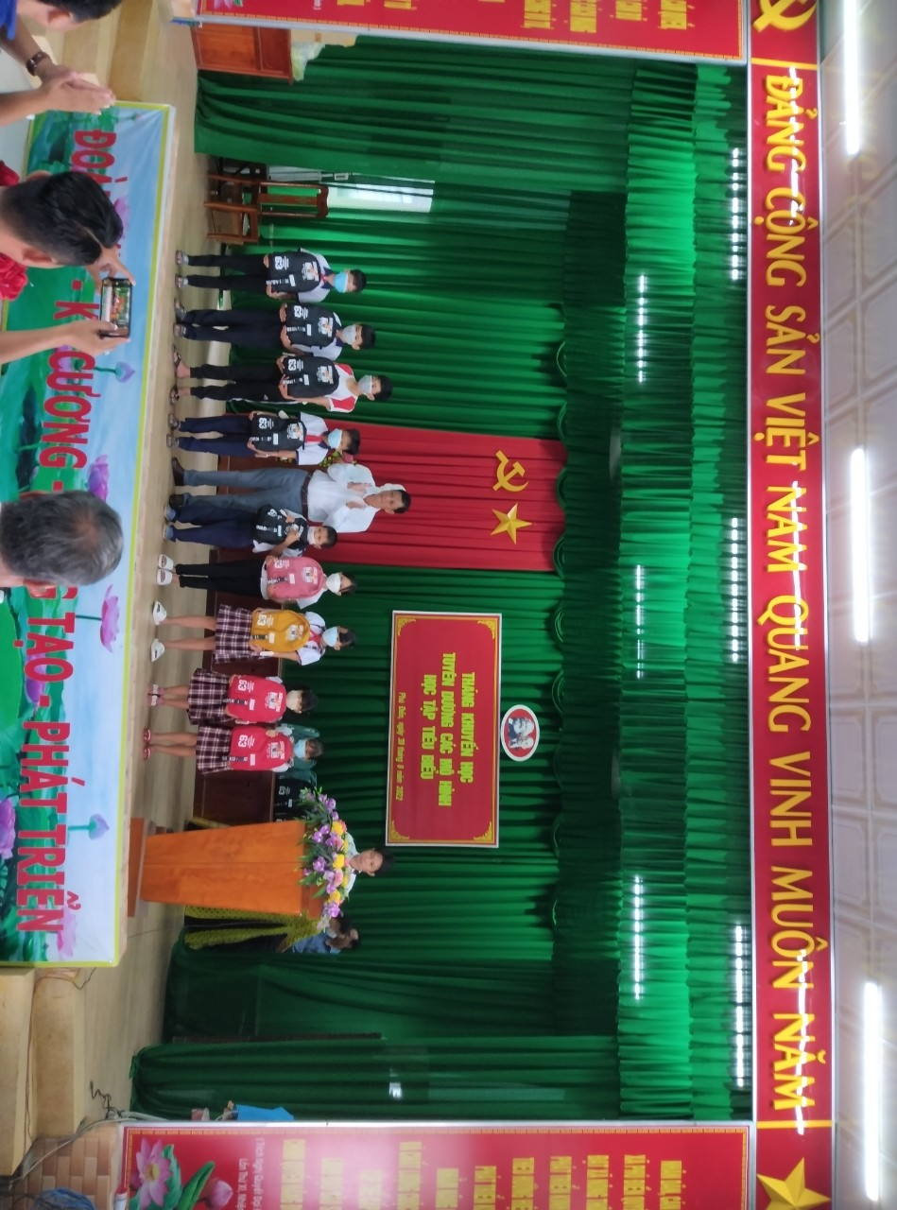
Ông Nguyễn Ngọc Thanh chủ tịch Hội khuyến học - cựu giáo chức trao quà cho học sinh.

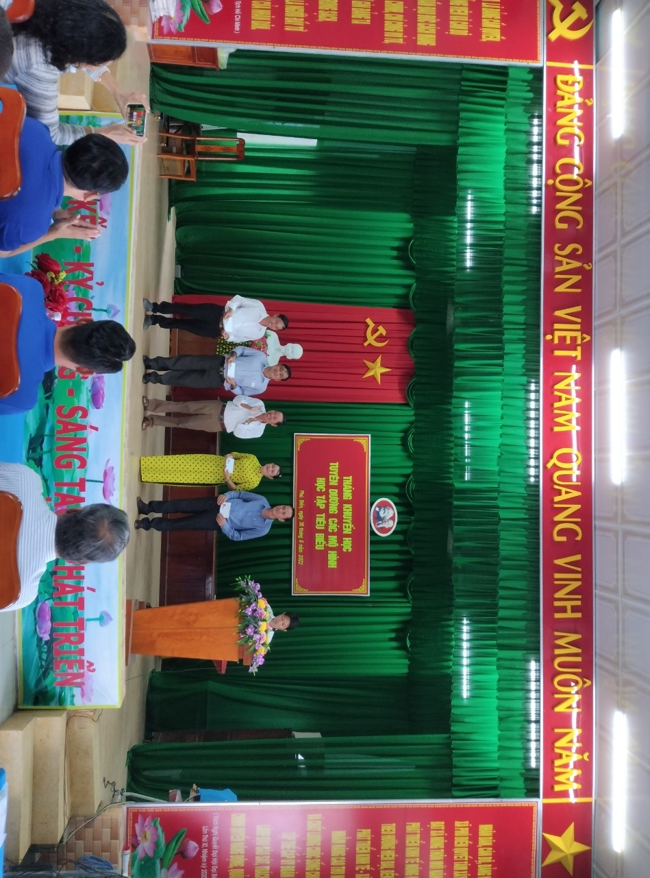
Ông Lê Văn Cai Mạnh thường quân ấp Mỹ Phú trao tặng quà cho các trường mua BHYT cho học sinh.
Tại lễ phát động trao cho học sinh 40 suất học bỗng, 30 phần quà gồm cặp và tập cho học sinh có hoàn cảnh hộ nghèo, cận nghèo, khó khăn vượt khó học giỏi, dịp này mạnh thường quân trao 8 triệu đồng cho các trường trên địa bàn xã hỗ trợ cho học sinh mua BHYT. Tổng kinh phí trao quà trên 40 triệu đồng do Phòng LĐTB-XH huyện, Ngân hàng Á châu chi nhánh huyện Tháp Mười, vận động mạnh thường quân, doanh nghiệp trên địa bàn xã trao tặng.
Dịp này, UBND xã Phú Điền trao giấy biểu dương cho các gia đình, dòng họ, cộng đồng, đơn vị, cá nhân tiêu biểu trong phong trào học tập suốt đời năm 2022.

